費用対効果の高いセーフティ機能
バーチャルセンサが安全な速度を読み取ります
B＆Rは、ACOPOS P3サーボドライブ用のバーチャルセンサ：Safe Speed Observerを開発しました。 SIL 2 / PL d / CAT 3の要件に従って速度を決定し、安全なエンコーダの必要性を排除することにより、Safely Limited Speed安全機能の実装コストを削減します。

永久磁石同期モーターの電気的変数から、Safe Speed Observerはモータの2つの冗長モデルを使用して安全速度を計算し、高い安全レベルを実現します。バーチャルセンサは、リニア同期モーターと回転同期モーターの両方に使用できます。
簡単な構成
Automation Studioエンジニアリング環境では、Safe Speed Observerは、それぞれのエンコーダーインターフェイスと安全なモーターパラメーター設定を介して簡単に構成できます。ユーザーは、安全ライブラリから安全軸に使用できる安全機能を実装できます。この新しいソリューションは、SafeMOTIONのドライブ統合安全技術によって可能になりました。

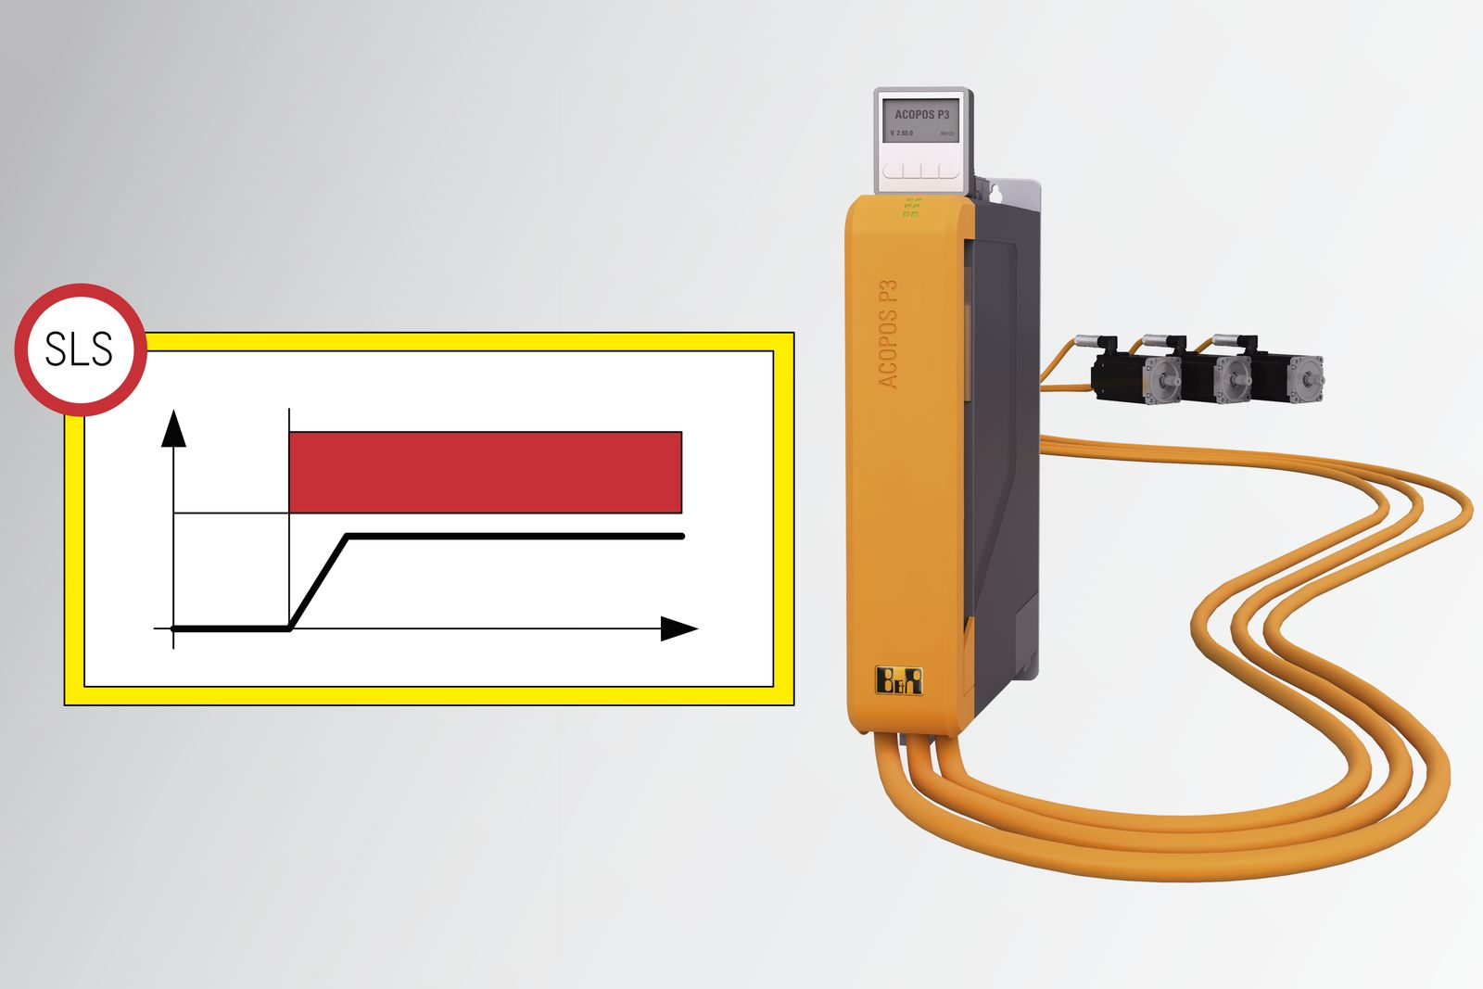
Safe Speed Observerを使うことにより、Safely Limited Speedセーフティファンクションを使用することができます。

B&Rについて
ABBグループの一員であるB&Rは、オーストリアに本社を置く産業オートメーションのグローバルリーダーです。 B&Rは、最先端のテクノロジーと先進的なエンジニアリングを組み合わせ、あらゆる産業のお客様に、マシンおよびファクトリーオートメーション、モーションコントロール、HMI、統合型安全技術など、トータルソリューションを提供しています。OPC UA、POWERLINK、openSAFETYなどのIIoT通信規格やAutomation Studioソフトウェアにより、B&Rは常にオートメーションエンジニアリングの未来を再定義しています。よりいっそうの工程簡素化と、お客様の期待を超えたいというコミットメントに支えられ、B&Rは産業オートメーションの最前線を走り続けています。
より詳細な情報については、www.br-automation.com/ja をご覧ください。

